МИНИСТЕРСТВО НАУКИ И ВЫСШЕГО ОБРАЗОВАНИЯ РОССИЙСКОЙ ФЕДЕРАЦИИ

Федеральное государственное автономное образовательное   
учреждение высшего образования

**"Южно-Уральский государственный университет**

**(национальный исследовательский университет)"**

Высшая школа электроники и компьютерных наук

Кафедра системного программирования

**ОТЧЕТ   
по практической работе 3**

«Классификация с помощью дерева решений»

по дисциплине

«Технологии аналитической обработки информации»

|  |  |
| --- | --- |
|  | Выполнил:____________ студент группы КЭ-403  О.С. Мазжухин  Проверил:_____________  преподаватель  А.И. Гоглачев  Дата: _________________  Оценка: _______________ |

Челябинск – 2025

**Формулировка задания**

1. Разработайте программу, которая выполняет классификацию заданного набора данных с помощью дерева решений. Параметрами программы являются набор данных, критерий выбора атрибута разбиения (Information gain, Gain ratio, Gini index).
2. Проведите эксперименты на наборе Census Income (данные о результатах переписи населения, в т.ч. о годовом доходе -- ниже или выше $50000: скачать [обучающую выборку в формате CSV](https://archive.ics.uci.edu/ml/machine-learning-databases/adult/adult.data), [тестовую выборку в формате CSV](https://archive.ics.uci.edu/ml/machine-learning-databases/adult/adult.test), скачать [описание](https://archive.ics.uci.edu/ml/machine-learning-databases/adult/adult.names)). В качестве обучающей выборки для построения дерева используйте 100% исходных данных.
3. Выполните визуализацию построенных деревьев решений.
4. Доработайте программу, добавив в список ее параметров долю, которую занимает обучающая выборка от общего размера набора данных, и обеспечив вычисление и выдачу в качестве результатов следующих показателей качества классификации: аккуратность (accuracy), точность (precision), полнота (recall), F-мера.
5. Проведите эксперименты на наборе данных, фиксируя критерий выбора атрибута разбиения и варьируя соотношение мощностей обучающей и тестовой выборок от 60%:40% до 90%:10% с шагом 10%.
6. Выполните визуализацию полученных результатов в виде следующих диаграмм:

* построенные деревья решений для заданного набора данных;
* показатели качества классификации в зависимости от соотношения мощностей обучающей и тестовой выборок для заданного набора данных.

**Гиперссылка на каталог репозитория с исходными текстами, наборами данных и другими материалами:**

[**https://github.com/LN4rkot1k/informationProcessing**](https://github.com/LN4rkot1k/informationProcessing)

**Визуализация**

Визуализация построенных деревьев решений для разных соотношений разбиения данных на обучающую и тестовую выборки представлена на рисунках 1-4:

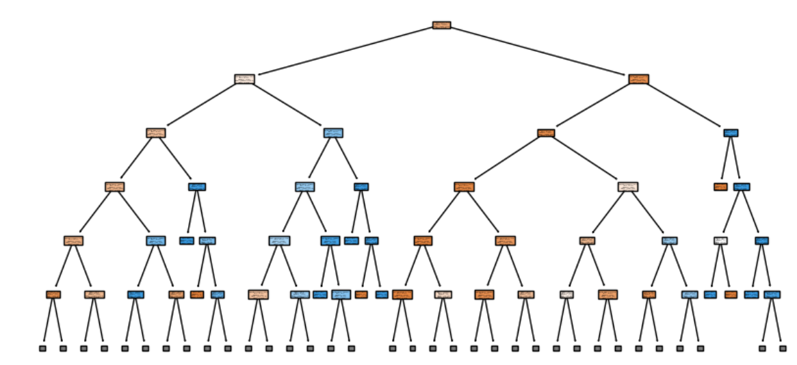

Рисунок 1 – Дерево решений с разбиением 60% на 40%

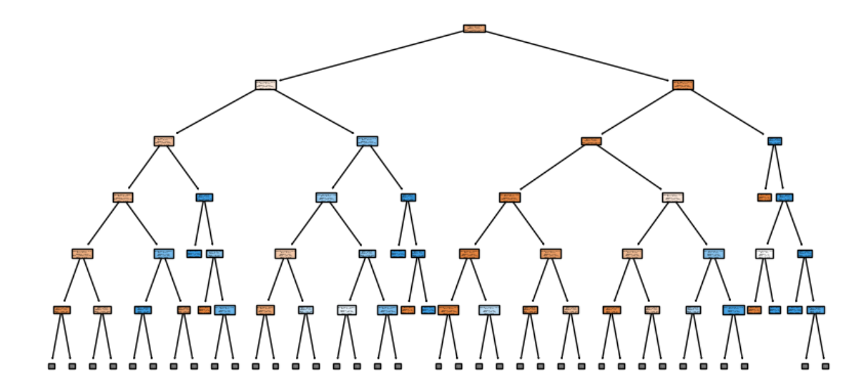

Рисунок 2 – Дерево решений с разбиением 70% на 30%

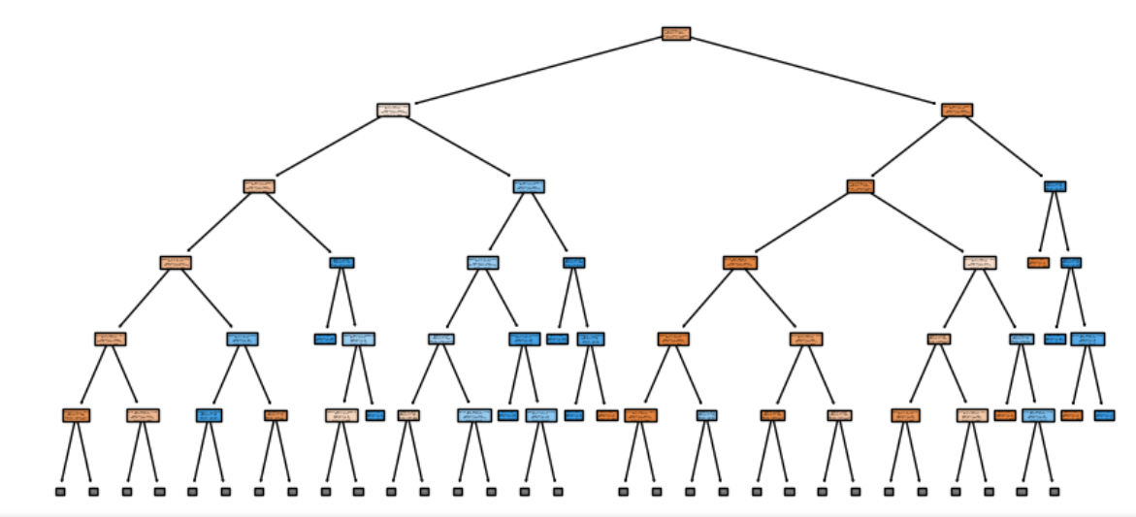

Рисунок 3 – Дерево решений с разбиением 80% на 19%

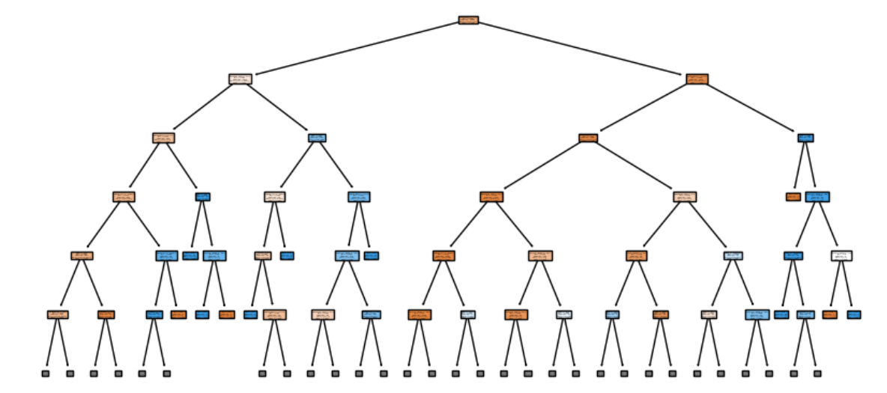

Рисунок 4 – Дерево решений с разбиением 90% на 9%

Чем больше тренинговая выборка, тем больше строк данных анализирует дерево, соответственно, результат обучения модели будет более точным. Однако, при слишком большом количестве тренинговых данных модель может легко переобучиться, а при слишком маленьком количестве данных, наоборот, переобучиться.

Визуализация зависимости показателей качества классификации от соотношения мощностей обучающей и тестовой выборок для заданного набора данных представлена на рисунке 5.

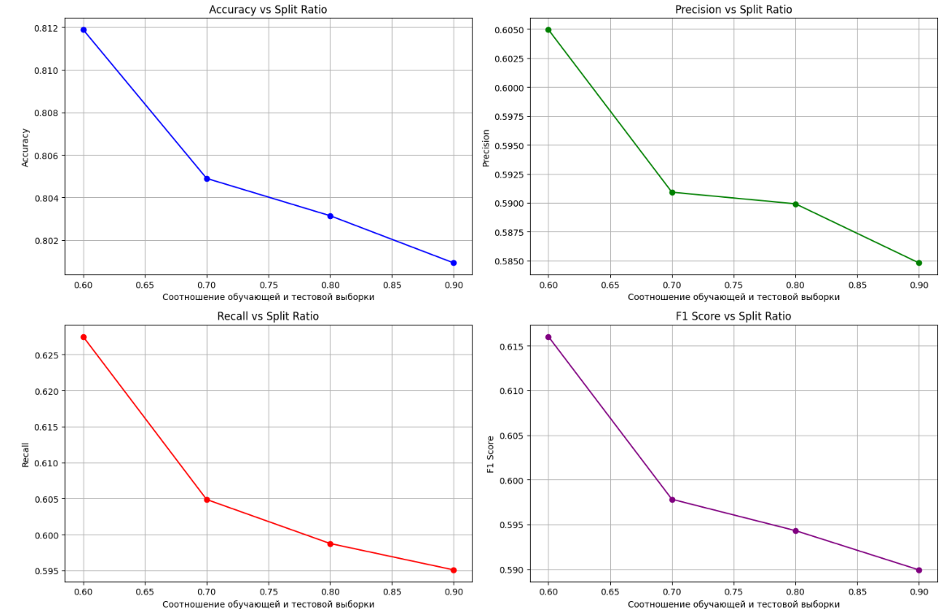

Рисунок 5 – Зависимость метрик от соотношений выборок

Глядя на графики, можем заметить, что значение accuracy остается высоким, что говорит о том, что модель хорошо классифицирует данные, несмотря на увеличение данных. Однако показатели остальных метрик снижаются. Это может говорить о том, что модель начинает хуже классифицировать людей с доходом больше 50К. Также при увеличении обучающей выборки модель стремится к переобучению.